**SỞ GD & ĐT NGHỆ AN KHẢO SÁT CHẤT LƯỢNG ĐỘI TUYỂN THI HSG TỈNH**

**TR. THPT CHUYÊN PHAN BỘI CHÂU MÔN VẬT LÍ – NĂM HỌC 2022 – 2023**

***Thời gian làm bài* :** 150 phút.

**Câu 1.** (***Dòng điện không đổi 4,0 điểm***)**:**

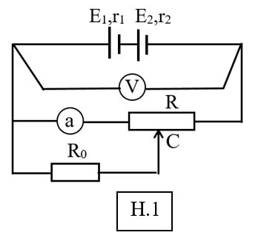Cho mạch điện như hình H.1: Các nguồn điện có suất điện động và điện trở trong lần lượt là E1= 4 V; E2= 2 V; Điện trở biến trở con chạy có giá trị toàn phần  Vôn kế có điện trở rất lớn, am pe kế có điện trở  Bỏ qua điện trở dây nối.

1. Tính số chỉ vôn kế và am pe kế khi con chạy C ở chính giữa biến trở.

2. Dịch chuyển con chạy C từ bên trái của biến trở sang bên phải của nó thì số chỉ am pe kế thay đổi như thế nào?

3. Xác định số chỉ cực đại của vôn kế.

**Câu 2.** (***Từ trường & Cảm ứng điện từ 5,0 điểm***):

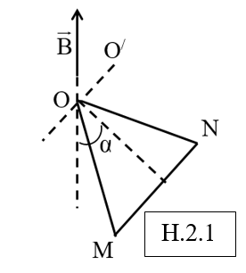1. Một dây dẫn mảnh được uốn thành một tam giác đều OMN có thể quay không ma sát quanh trục OO/ nằm ngang, trong từ trường đều có vec tơ cảm ứng từ hướng thẳng đứng lên trên. Một dòng điện không đổi chạy qua dây dẫn có cường độ I. Khối lượng trên một đơn vị chiều dài của dây là  Gia tốc rơi tự do là g. Khi khung dây cân bằng thì mặt phẳng của khung hợp với phương thẳng đứng một góc (hình H.2.1)

a) Hãy biểu diễn lực từ tác dụng lên các cạnh của khung.

b) Tính góc 

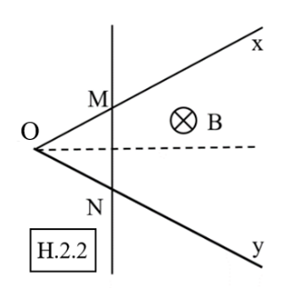2. Hai thanh dẫn thẳng dài cố định tạo thành một góc xOy = 600 thuộc mặt phẳng nằm ngang được đặt trong từ trường đều B vuông góc với mặt phẳng xOy. Một thanh dẫn cùng loại đặt trên hai thanh (hình H.2.2). Biết tam giác OMN là tam giác đều với cạnh OM = 0,3 m. Điện trở trên một đơn vị chiều dài của các thanh dẫn là 

a) Giữ thanh dẫn cố định ở vị trí MN, giảm độ lớn của cảm ứng từ B theo thời gian với quy luật với k = 0,2 T/s. Tính tổng công suất tỏa nhiệt trên các thanh.

b) Giả sử từ t = 0, cảm ứng từ của từ trường bắt đầu giảm theo quy luật  với k = 0,2 T/s và B0 = 0,6 T; đồng thời thanh MN cũng bắt đầu chuyển động với vận tốc không đổi bằng 0,3 m/s từ O sang phải dọc theo phân giác của góc xOy. Tính điện lượng dịch chuyển qua tiết diện thẳng của thanh từ t = 0 đến lúc cường dòng điện trong mạch bằng 0.

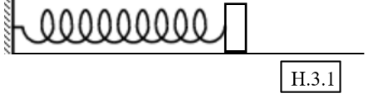**Câu 3.** (***Dao động cơ 5,0 điểm***): Một con lắc lò xo nằm ngang gồm lò xo nhẹ có độ cứng k1= 40 N/m, chiều dài tự nhiên một đầu được gắn vào giá cố định, đầu còn lại gắn vào vật nhỏ có khối lượng m = 100 g (hình H.3.1). Bỏ qua mọi ma sát. Ban đầu giữ vật sao cho lò xo có chiều dài 26 cm, rồi truyền cho vật vận tốc ban đầu v0 hướng dọc theo chiều dãn của lò xo, vật dao động điều hòa. Khoảng thời gian ngắn nhất để giá cố định chịu tác dụng của lực kéo bằng 1 N hai lần liên tiếp là 

1. Chọn trục Ox trùng với trục lò xo, hướng theo chiều dãn của lò xo, O là vị trí cân bằng của vật. Chọn t = 0 là lúc vật đi qua vị trí cân bằng lần thứ nhất. Viết phương trình dao động của vật.

2. Kể từ lúc vật bắt đầu dao động, tại thời điểm mà vec tơ gia tốc của vật đổi chiều lần thứ hai thì vận tốc của vật có giá trị là v1. Tính hiệu số .

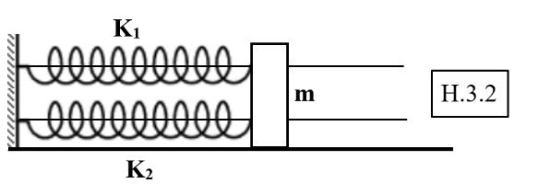3. Dùng lò xo nhẹ có độ cứng k2 = 60 N/m, chiều dài tự nhiên gắn tiếp vào giá cố định, đầu còn lại được gắn vào vật m (hình H.3.2). Hai thanh mảnh lồng vào hai trục lò xo và xuyên qua vật m. Bỏ qua mọi ma sát. Ban đầu giữ m sao cho lò xo k1 có chiều dài 28 cm, rồi thả nhẹ, vật dao động điều hòa.

a) Tính tốc độ cực đại của vật.

b) Giả sử điểm nối giữa lò xo k1 với m chỉ chịu được lực kéo tối đa 4,0 N. Tính tốc độ trung bình của vật kể từ lúc thả đến lúc vật đổi chiều chuyển động lần đầu tiên.

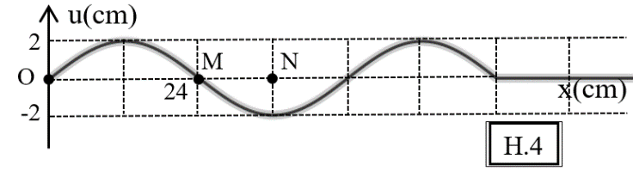**Câu 4.** (***Sóng cơ 4,0 điểm***)**:** Một sợi dây đàn hồi rất dài được căng ngang. Đầu O của dây bắt đầu dao động tại thời điểm t = 0 theo phương trình trong đó t được tính bằng s. Coi biên độ sóng không đổi. Tại thời điểm t1 = 0,15 s, sợi dây có dạng như hình H.4.

1. Tính tốc độ truyền sóng.

2. Tại thời điểm t1, vận tốc của phần tử O có giá trị bằng bao nhiêu?

3. Kể từ t = 0, đến thời điểm mà ba phần tử O, M, N trên dây thẳng hàng lần thứ 10 thì quãng đường mà phần tử M đi được là bao nhiêu?

**Câu 5.** (***Khám phá tự nhiên thông qua Vật lí 2,0 điểm)*:** Tại phòng ngủ của một người có bệnh cao huyết áp, đường sức từ của từ trường Trái Đất có hướng Nam - Bắc. Để bệnh nhân này không bị tai biến mạch máu não, giường ngủ cần đặt theo hướng nào? Vì sao lại đặt giường như vậy?

**---- HẾT ----**

Họ và tên thí sinh*:*…………………………………………….. Số báo danh: …………

*(Người coi thi không phải giải thích gì thêm)*